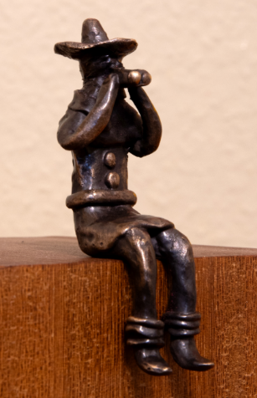
SOLIDARITEIT
VERREKIJKERTJE 1

BROEDERLIJK DELEN

Veertig dagen lang worden we uitgenodigd
het beste uit onszelf naar boven te halen
en ons in te zetten voor anderen.
Dat is heel wat.
Toch willen we moedig proberen
vol te houden en vreugde uit te dragen.
We steken mee de handen uit de mouwen
en zetten onszelf in beweging
voor Broederlijk Delen.
We openen ons hart voor onze vriendjes
uit ….
Door onze solidariteit krijgen zij nieuwe kansen
en hoop op een beter leven.

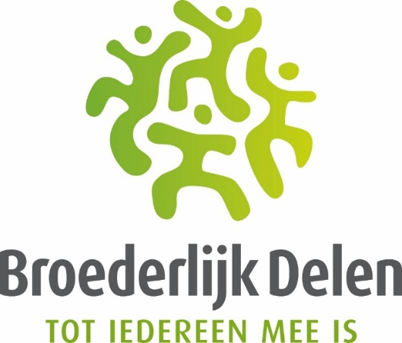
Meer info over de campagne vind je hier:

www.broederlijkdelen.be

SOLIDARITEIT
VERREKIJKERTJE 2

GEBED

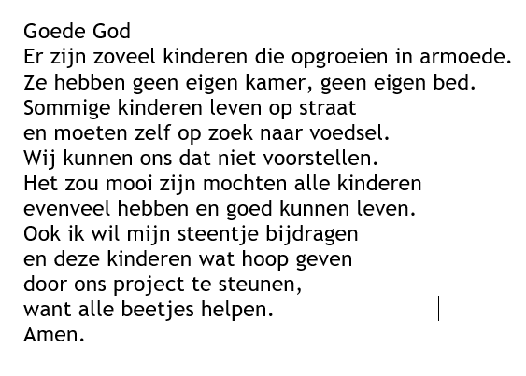

SOLIDARITEIT
VERREKIJKERTJE 3

FILOSOFISCHE VRAGEN

Waarom voelt helpen goed vanbinnen?
Wat zou er gebeuren als er niemand meer deelde?
Wat betekent het om ‘naaste’ te zijn?
Wanneer steek jij een handje toe?
Wat doe jij voor een ander?
Kan je flink samenwerken?
Zet je je soms in voor het goede doel?
Wanneer ben jij solidair?
Hoe en wanneer doe ik goed voor een ander?

SOLIDARITEIT
VERREKIJKERTJE 4

Goede God,
Het is niet altijd makkelijk
om mijn koek te delen,
of om een klasgenoot
te laten meespelen.
Soms kan het me
helemaal niets schelen.
Ik wil proberen
om het beter te doen
en meer zorg te dragen
voor mezelf en anderen.
Een kleine goede daad
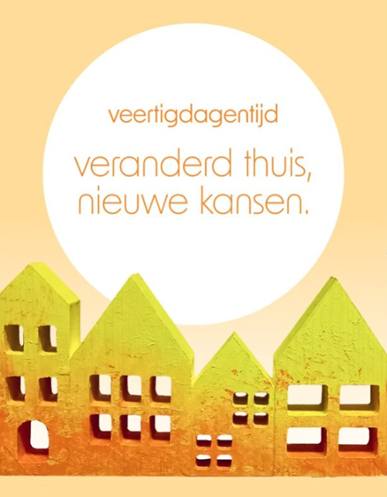
kan al veel veranderen.
Amen.

SOLIDARITEIT
VERREKIJKERTJE 5

WERELDWINKEL

Ken je de wereldwinkel al?
Hoe zorgt de wereldwinkel voor een rechtvaardigere
wereld en voor solidariteit?

Weet jij waar de dichtstbijzijnde wereldwinkel is?
Ben je er al eens binnen geweest?
Misschien kan je met de klas wel eens een bezoekje brengen?

Je kan tijdens de veertigdagentijd ook een wereldwinkel
op school organiseren. Hierbij kan je producten in de kijker
plaatsen van het land of het project dat jullie steunen.



SOLIDARITEIT
VERREKIJKERTJE 6

SOLIDARITEIT…
Wanneer steek jij een handje toe?
Wat doe jij voor een ander?
Kan je flink samenwerken?
Zet je je soms in voor het goede doel?
Wanneer ben jij solidair?

Geef je iedereen een hand of een goeiedag?
Kies je voor een donderwolk of een blije lach?

Wil je steeds als eerste of vooraan in de rij?
Vind je vrede belangrijk en leg je een ruzie bij?

Kom je op voor wie aan de kant staat?
Help je een vriendje bij wie het wat minder gaat?

Mag iedereen die wil meespelen?
Als je te veel hebt, kan je dan delen?

Laat je weten dat je bereikbaar bent?
Geef je af en toe een compliment?

Lelijke woorden spreken doe je daaraan mee?
Of zeg je dat dit niet hoort en zeg je nee?

SOLIDARITEIT
VERREKIJKERTJE 7

TIJD VOOR ACTIE!

Op welke manier willen jullie tonen dat je solidair bent met mensen die het moeilijk hebben in het leven?
Hoe kan je geld inzamelen?

Enkele ideetjes:
- Organiseer een koffiestop op school, misschien ook met wat lekkers erbij?
- Of ga de sportieve toer op en organiseer een vastenvoettocht, of een estafetteloop, of kilometerzwemmen, of…
- Organiseer een solidaire maaltijd: zoek uit wat men eet in het land dat jullie steunen en maak zo’n ontbijt/lunch klaar voor de ouders, voor medeleerlingen, voor…
- Verdiep je in het land van jullie project, maak een tentoonstelling en voorzie kleine hapjes en een drankje (van de Wereldwinkel). Vraag een vrije bijdrage aan de bezoekers.
- Organiseer een lesmarathon en laat je sponsoren.
- …

Meer ideeën vind je op www.broederlijkdelen.be -> campagne

SOLIDARITEIT
VERREKIJKERTJE 8

VASTEN EN RAMADAN

In de veertigdagentijd of vastentijd kijken wij als christenen uit naar Pasen, het feest van de verrijzenis. We staan stil bij het lijden van Jezus, het is een tijd van inkeer en reflectie. We kijken ook wat verder, naar de mensen die het moeilijk hebben en tonen ons solidair met hen door te helpen op de ene of andere manier: door actie te ondernemen of door geld te doneren.

Tijdens de Ramadan vasten moslims gedurende een maand tussen ochtendschemering en zonsondergang.
Ze doen dit om te bezinnen en stil te staan bij hun leven.
Het is een maand waarin mensen aan zelfreflectie doen, zich bezinnen en aan hun naasten en vooral de minderbedeelden denken.
In de islam wordt solidariteit als een fundamenteel principe beschouwd
dat mensen aanmoedigt om elkaar te ondersteunen in moeilijke tijden.

- Wat vind je mooi of speciaal aan de ramadan/veertigdagentijd?
- Wat vind je moeilijk aan de ramadan of de veertigdagentijd?
- Wat of wie helpt je in deze tijd?
- Wat leer je over jezelf in deze tijd?
- Als je één wens zou mogen doen voor anderen in deze tijd,
wat zou dat zijn?
- ….

SOLIDARITEIT
VERREKIJKERTJE 9

2 SOORTEN HANDEN

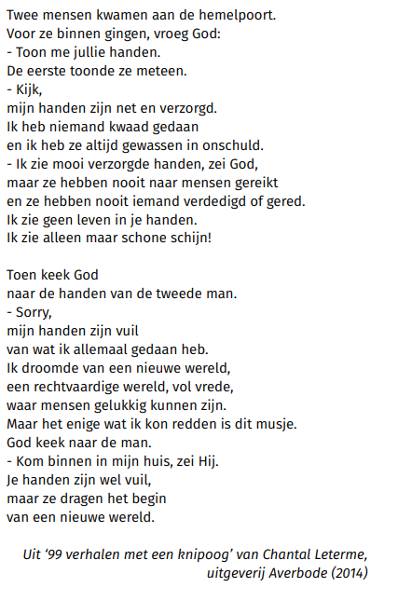

SOLIDARITEIT
VERREKIJKERTJE 10

SOLIDAIR ZIJN, HOE DOE JE DAT?

Solidariteit betekent meer dan samenhorigheid. Het is het gevoel
van verbondenheid met anderen en daarbij de bereidheid om elkaar
te steunen, vooral in moeilijke tijden.

Je kan solidair zijn door geld in te zamelen:
bijvoorbeeld voor de Warmste Week, of voor Broederlijk Delen,
of voor Welzijnszorg, of …

Je kan solidair zijn door spullen in te zamelen:
bijvoorbeeld door schoolmateriaal of speelgoed te verzamelen voor kinderen in armoede, of eten voor de voedselbanken, of…

Je kan solidair zijn door actie te voeren:
Bijvoorbeeld door te betogen voor vrede, of door deel te nemen aan een zwerfvuilactie in je stad of gemeente, of…

Je kan solidair zijn door iets te doen voor een ander of voor de omgeving
bijvoorbeeld door vrijwilliger te worden bij een vereniging (bijv. het Rode Kruis, Natuurpunt,…) , of door ook niet te snoepen als je vriendje niet mag snoepen omdat hij suikerziekte heeft, of…

Ken jij nog voorbeelden?
Met wie zou jij solidair willen zijn?
Met wie willen jullie als klas solidair zijn?
Hoe ga je dat tonen?

